INDHOLD | BESKRIVELSE
Brobygning | Håndværk og konstruktion
Klassetrin | 7- 10 Klasse
Varighed | 2 dage
Overskrift | Cement planteskjuler
Målgruppe | Elever som vælger faget håndværk og konstruktion
Formål | Genbruge noget til noget nyt.  Prøve at bruge værktøj, læse en tegning i målestoksforhold, se sammenhængen imellem håndværk og matematik, stifte bekendtskab med faglig kommunikation og arbejdsplanlægning
Uddannelser der indgår i opgaven | Murer
Folkeskolefag, der indgår i opgaven | Matematik.  Håndværk og design.  Linjefag.
Sværhedsgrad | Svær
Arbejdsmetode | Enkeltvis
Lokalefaciliteter | Værksted med diverse redskaber tilknyttet opgaven
Værktøj og sikkerhedsudstyr (Både det udstyr man behøver og det, der ville være rart at have) | Tape  Blyant  Viskelæder  Saks  Sandpapir  Passer  Dåse  Personligt sikkerhedsudstyr:  Sikkerhedssko  Støvmaske  Beskyttelsesbriller
Materialer (med alternativer) | Cementmix  Vand  Lamineret træplader  - 8 sekskanter  - 4 firkanter  Sand
Brugsvejledning til eleverne – hvordan gør man, gerne med billeder til eleverne | https://www.youtube.com/watch?time_continue=2&v=6P7S2gKIGKU&feature=emb_title  - Skær det lamineret træ  Klip den laminerede træplade for at fremstille 8 stykker i hexagonal formstørrelse.  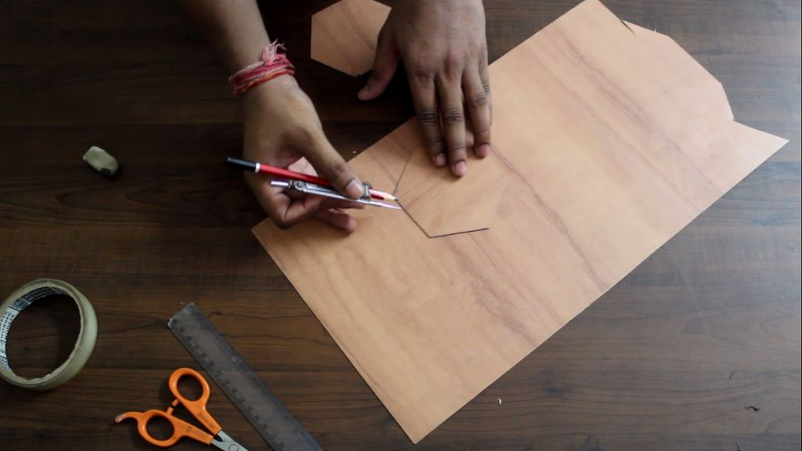  - Klip firkantede formstykker  Klip den laminerede træplade for at fremstille 4 kvadratformer.  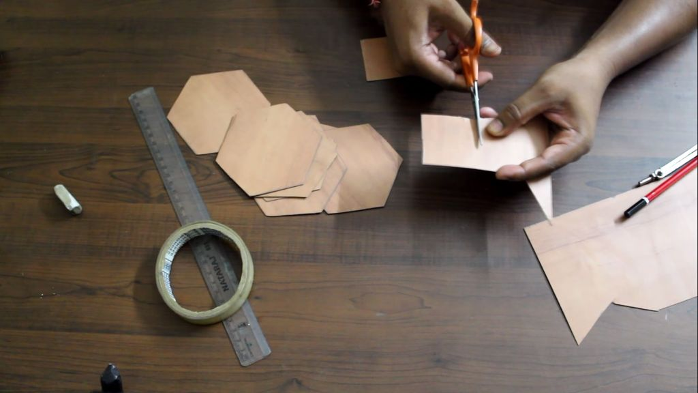  - Sæt de 4 sekskantede former sammen  sammenføj 4 stykker hexagonal med tape, tilføj mere tape på ru side.  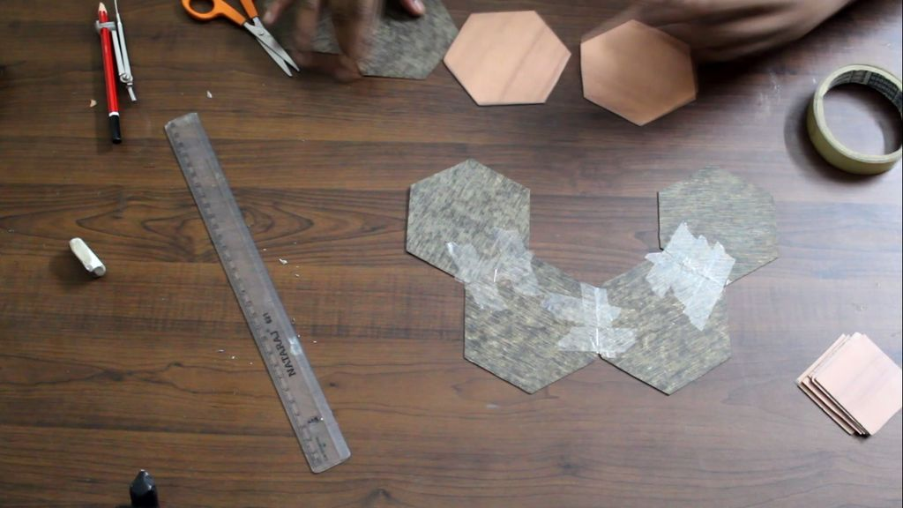  - Lave to halve  Tilføj to halvdele, hver halvdel indeholder 4 sekskantet og 1 kvadratisk form.  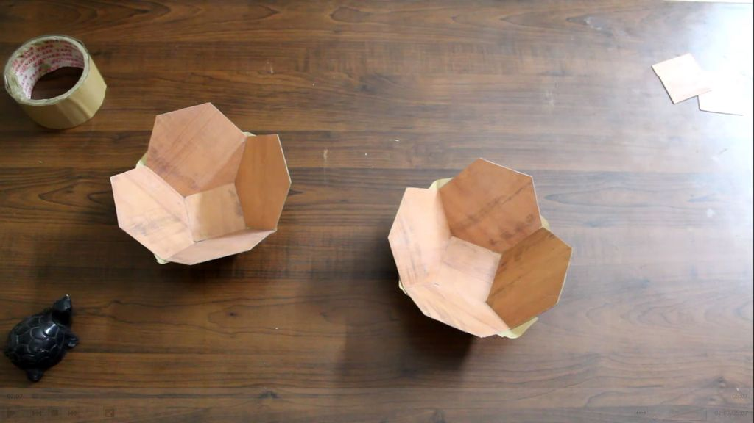  - Sammensæt de to halve  Slutter begge halvdele sammen og drejer som en fodbold :)  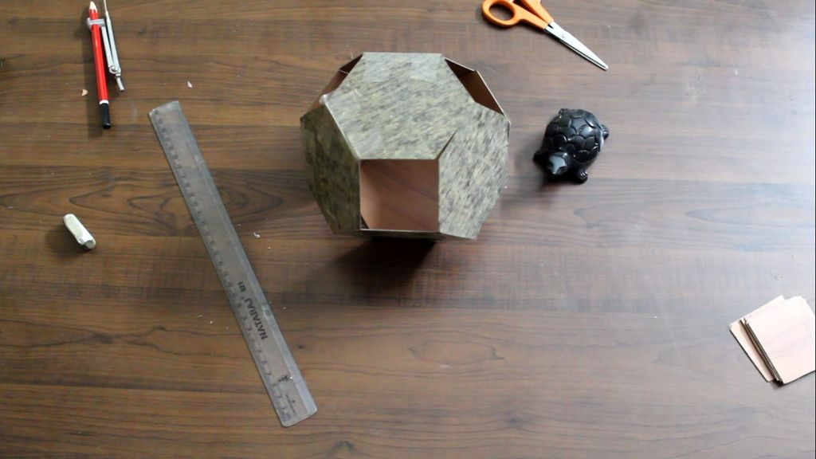  - Klip den øverste del  Klip den øverste del.  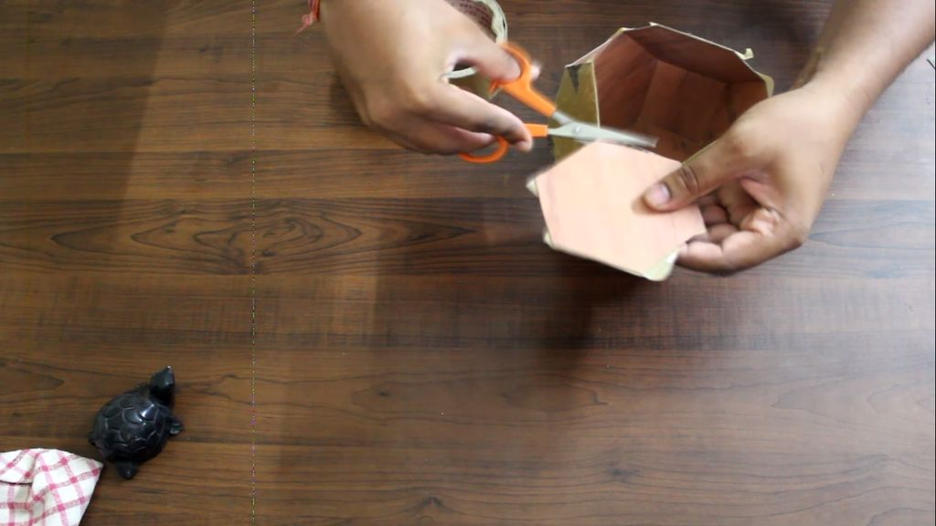  - Den endelig form  Når du har klippet den øverste del, skal du sammenføje de firkantede tomme forme med træplade og tape.  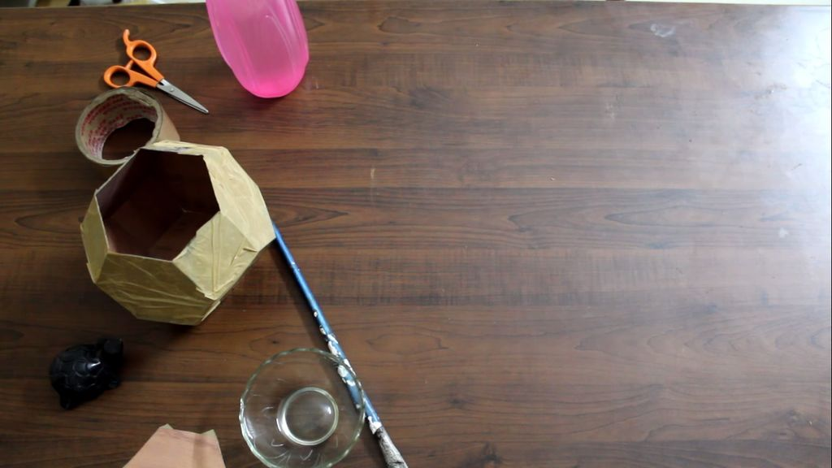  - Forbered betonblanding: Tilføje sandcement  Tag nu en spand og tilføj sand, cement og vand (3 kop sand, 4 kop cement og vand efter behov).  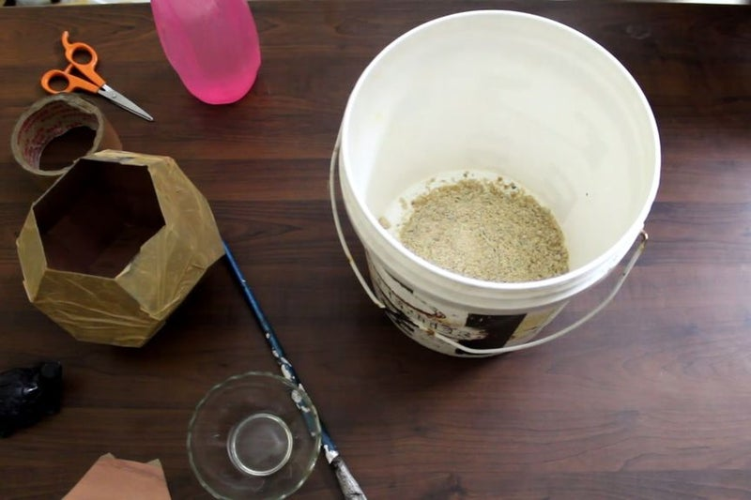  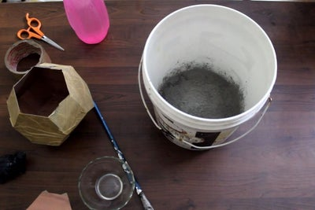  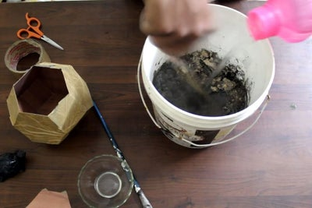  - Cementmix  Efter at have blandet cementen ser det ud som mørkt cementvand over vanding.  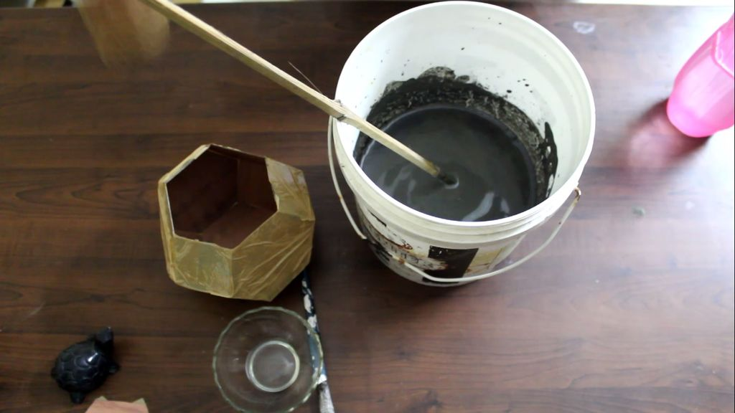  - Forbered et centerhul med sprayflaske/dåse  Tilføj pap og tape til sprayflasken/dåsen og sæt den på midten.  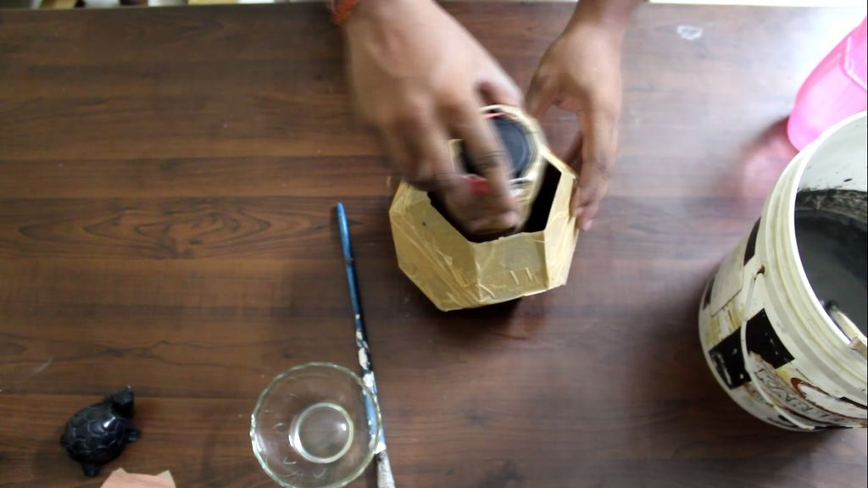  - Påfør olie  Tilsæt olie inde i den sekskantede form og sprayflasken/dåsen.  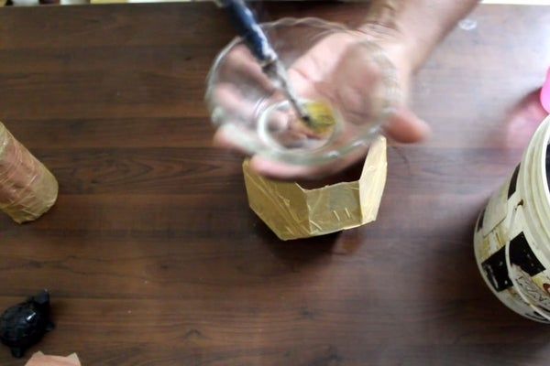  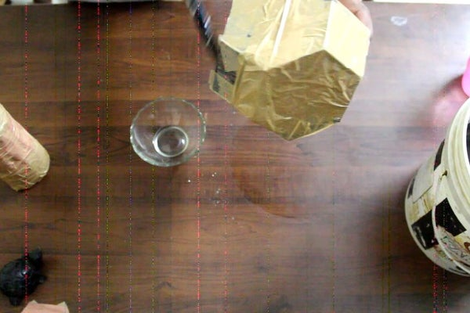  - Hæld Cementmixet i  Hæld betonblanding i en sekskantet form.  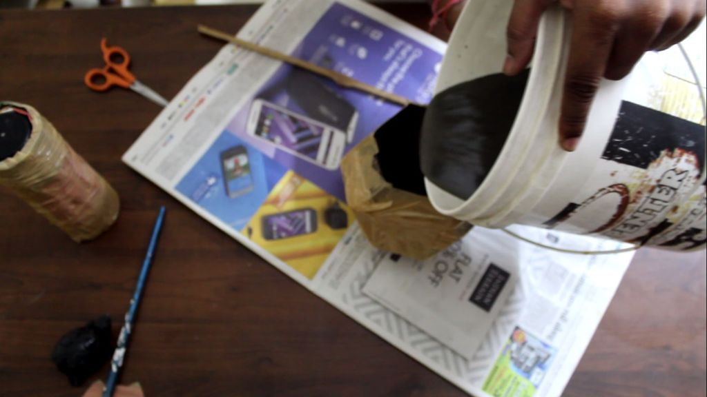  - Placeret sprayflaske/dåsen  Placering af en sprayflaske/dåse i midten af formen.  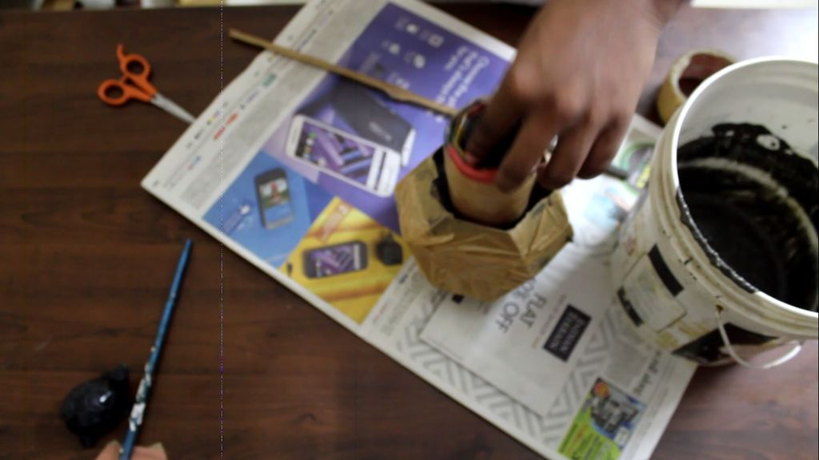  - Læg tape over sprayflasken/dåsen  Tilføj tape over sprayflasken/dåsen, så det ikke kan blive pop-up.  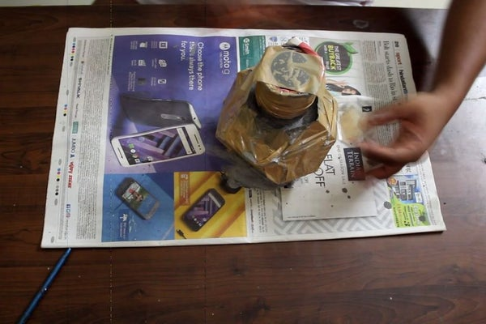  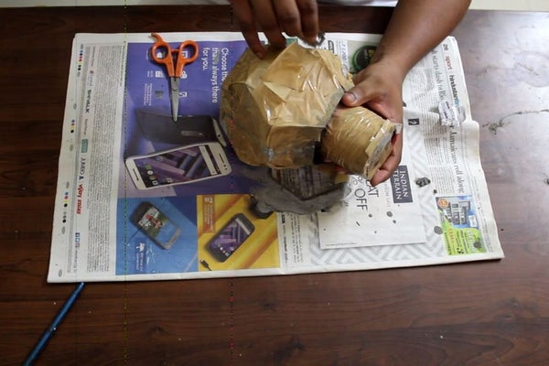  - Fjern formen  Efter tørring natten over, fjern formen og tør yderligere 2 dage for at afslutte tørringen.  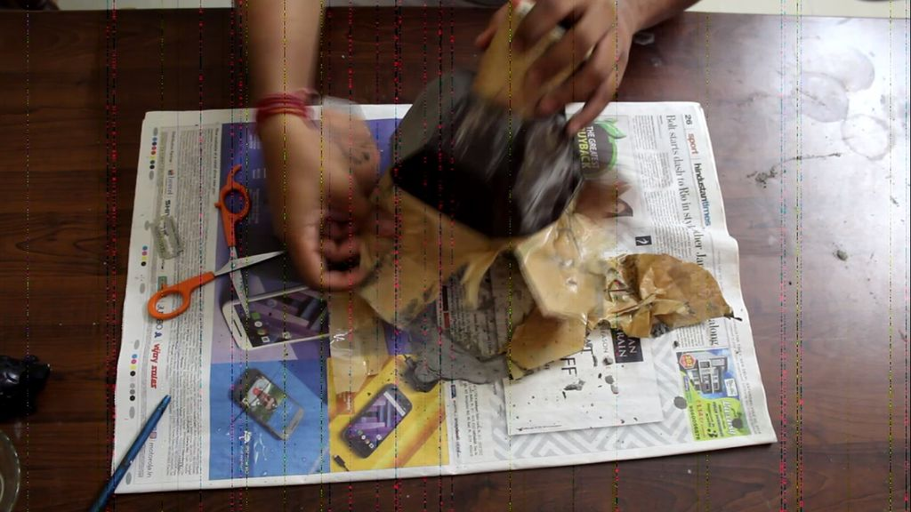  - Komplet tør | Efter 2 dage  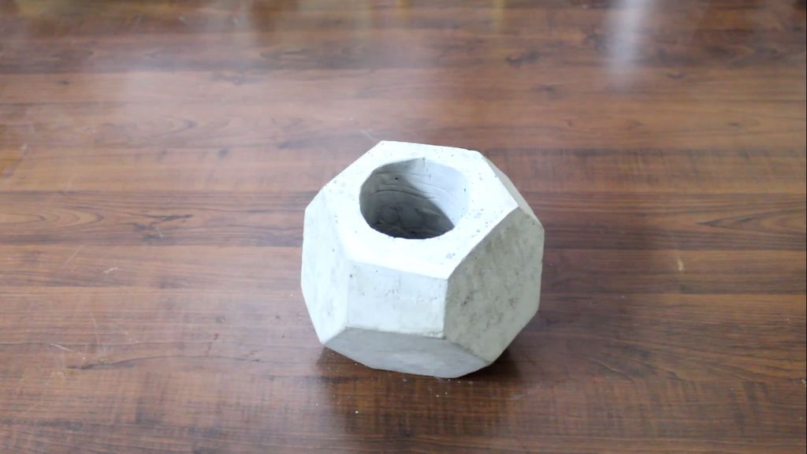  - Sæt planten i  Tilsæt nu pot mix jord, plante (Aloe Vera) og lidt vand.  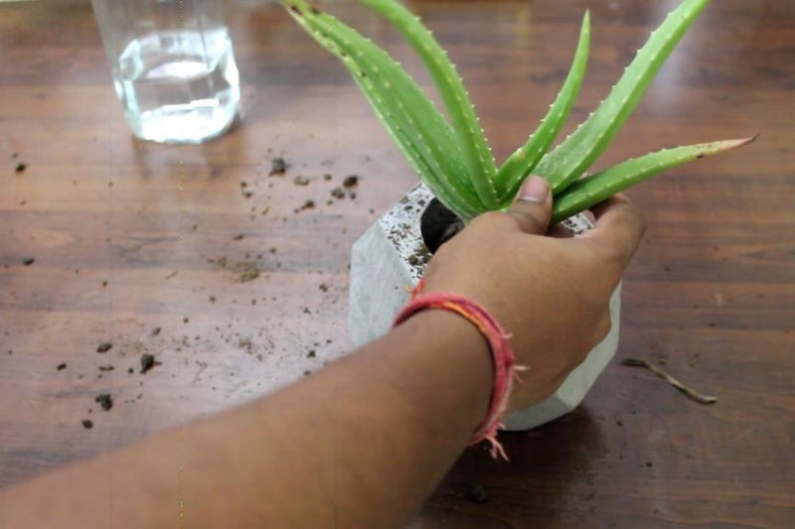  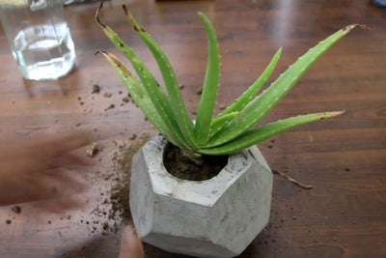  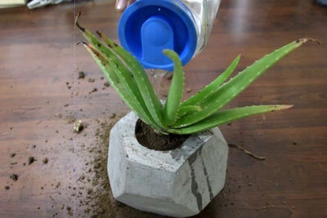  - Færdig  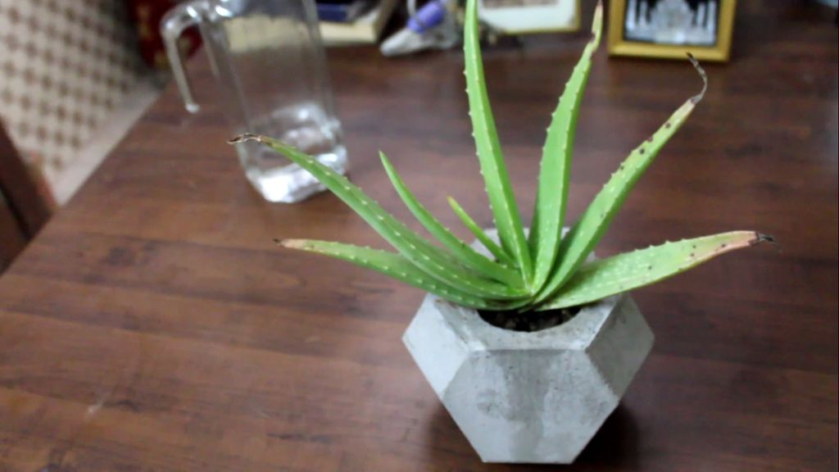
Små tips
Hvad gør man hvis det ikke går som man troede?
Sikkerhed | Værktøjslære.
Lærervejledning med råd til undervisningen. Oplægget til eleverne og elevarbejdet med forløbet kan foregå analogt eller digitalt.
Affaldssortering | Affaldet samles i småt brændbart, med mindre andet er påkrævet.  -og skolen har en anden affaldshåndtering.
Evaluering af forløbet | Skema eller digitalt evalueringsskema ex. Socrative

